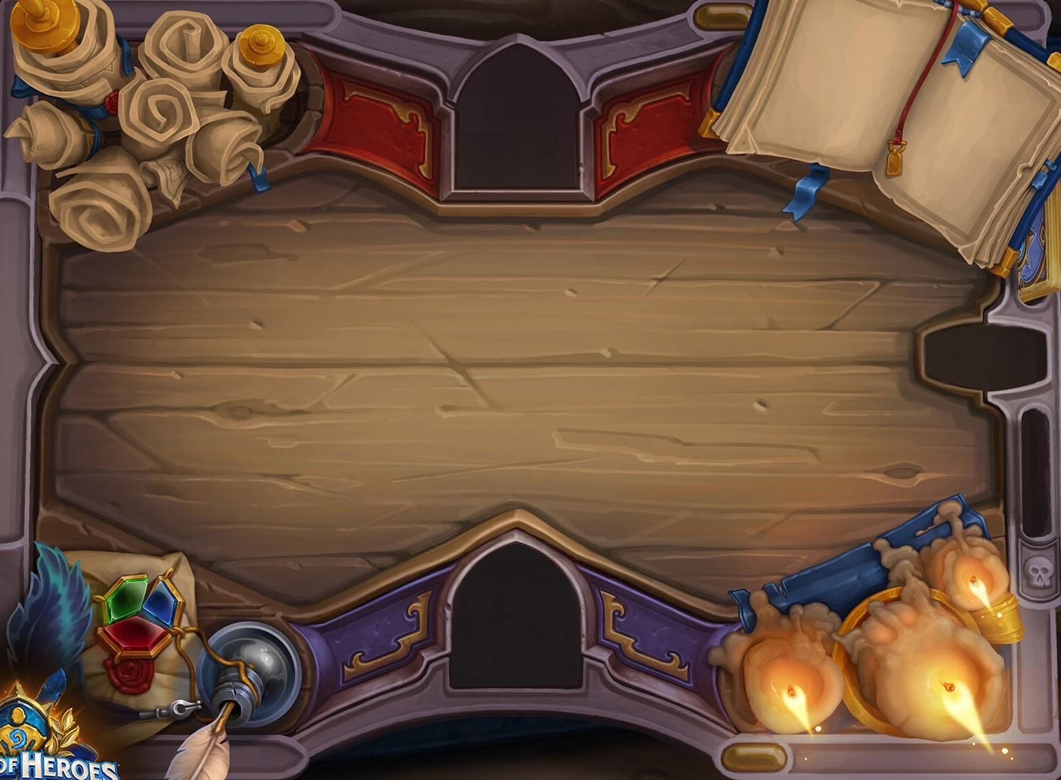

Le deck des années 70s

(et avant)

Par Maxence, Elise, Salomon, Tom et Raphaël

# Alan Turing et le premier jeu informatique?

Nous voulions faire un clin d’oeil à son programme d’échec de 1948 qu’il n’a malheureusement jamais pu tester.

1912-1954 - Figure incontournable de l’histoire de l’informatique et donc du jeu vidéo.

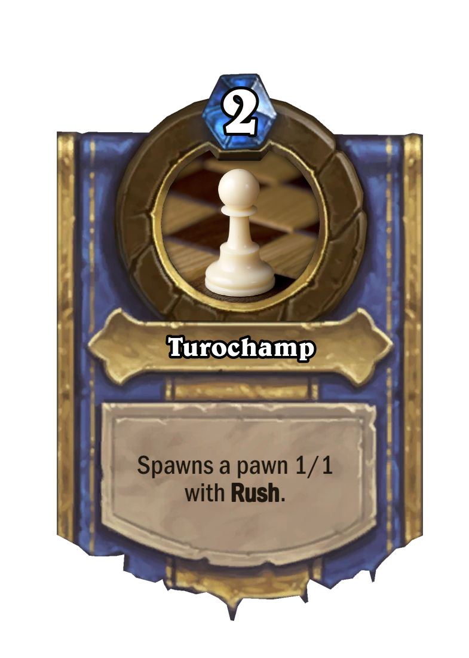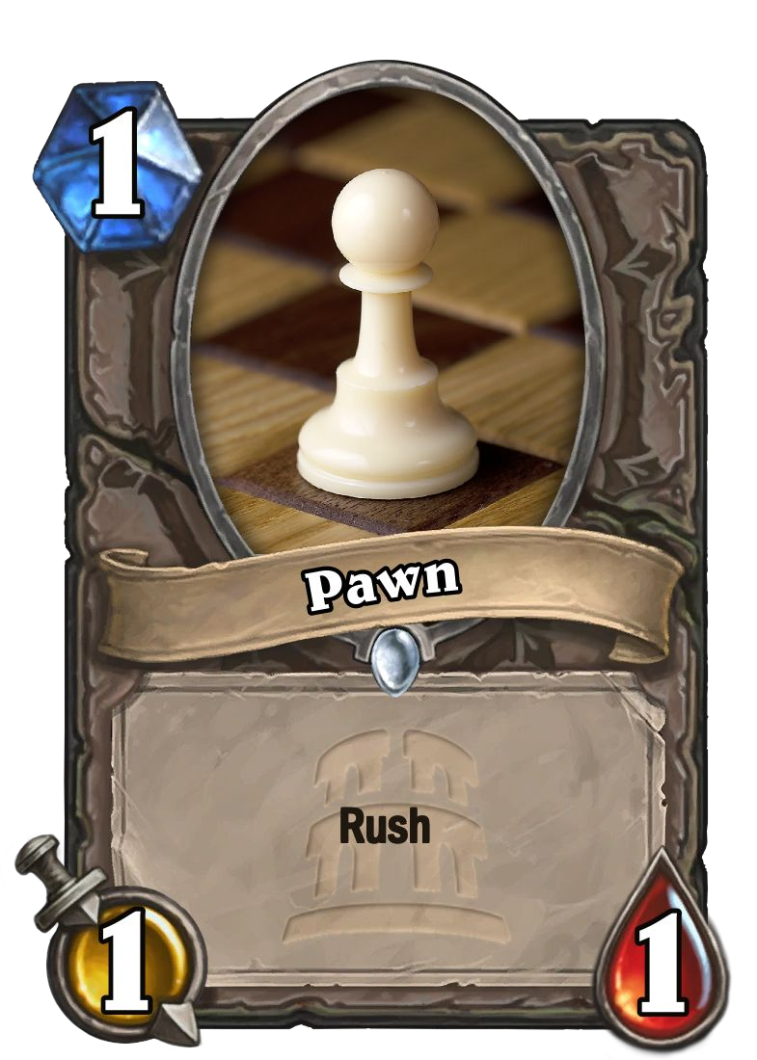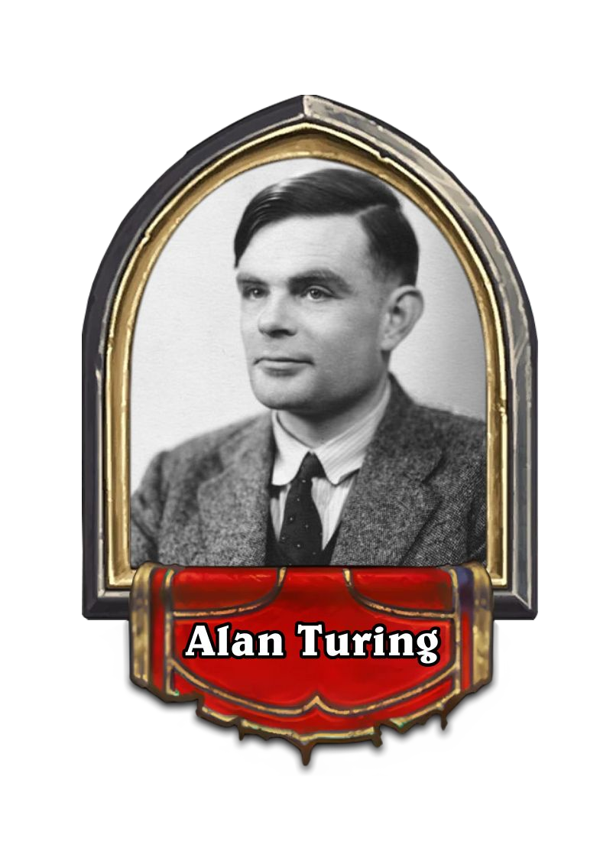

Aux échecs, le pion blanc commence toujours en premier, ce qui est représenté ici par la capacité rush.

# Et son fameux test:

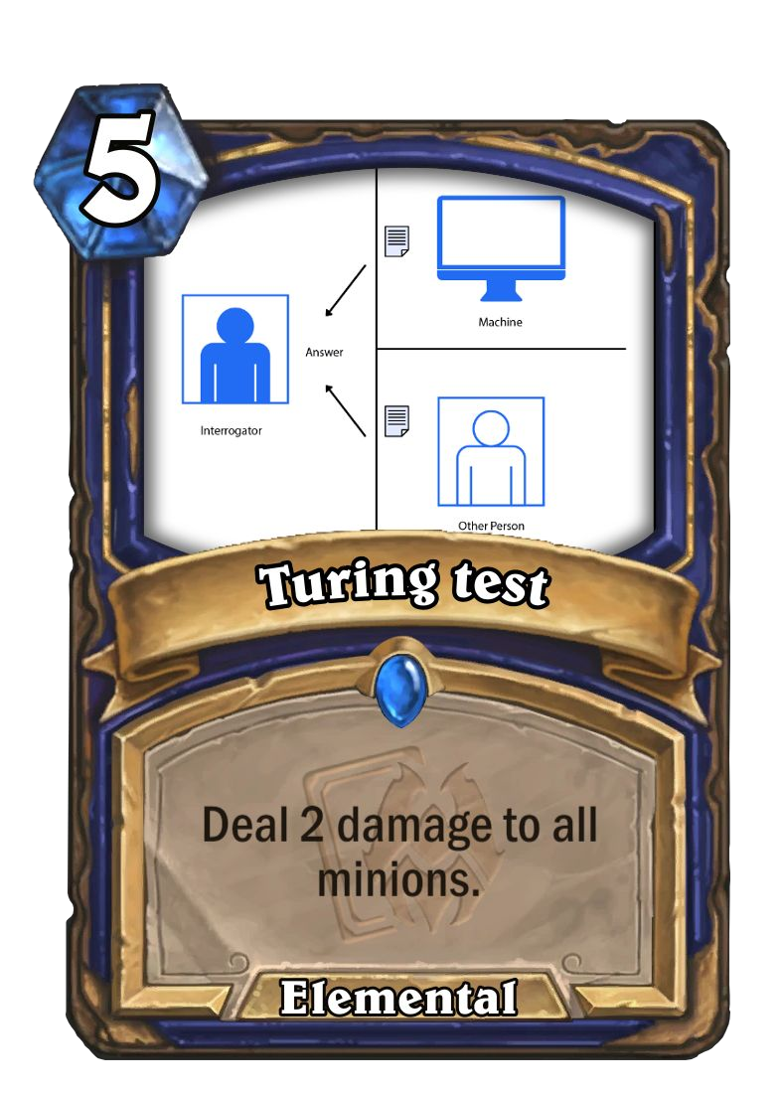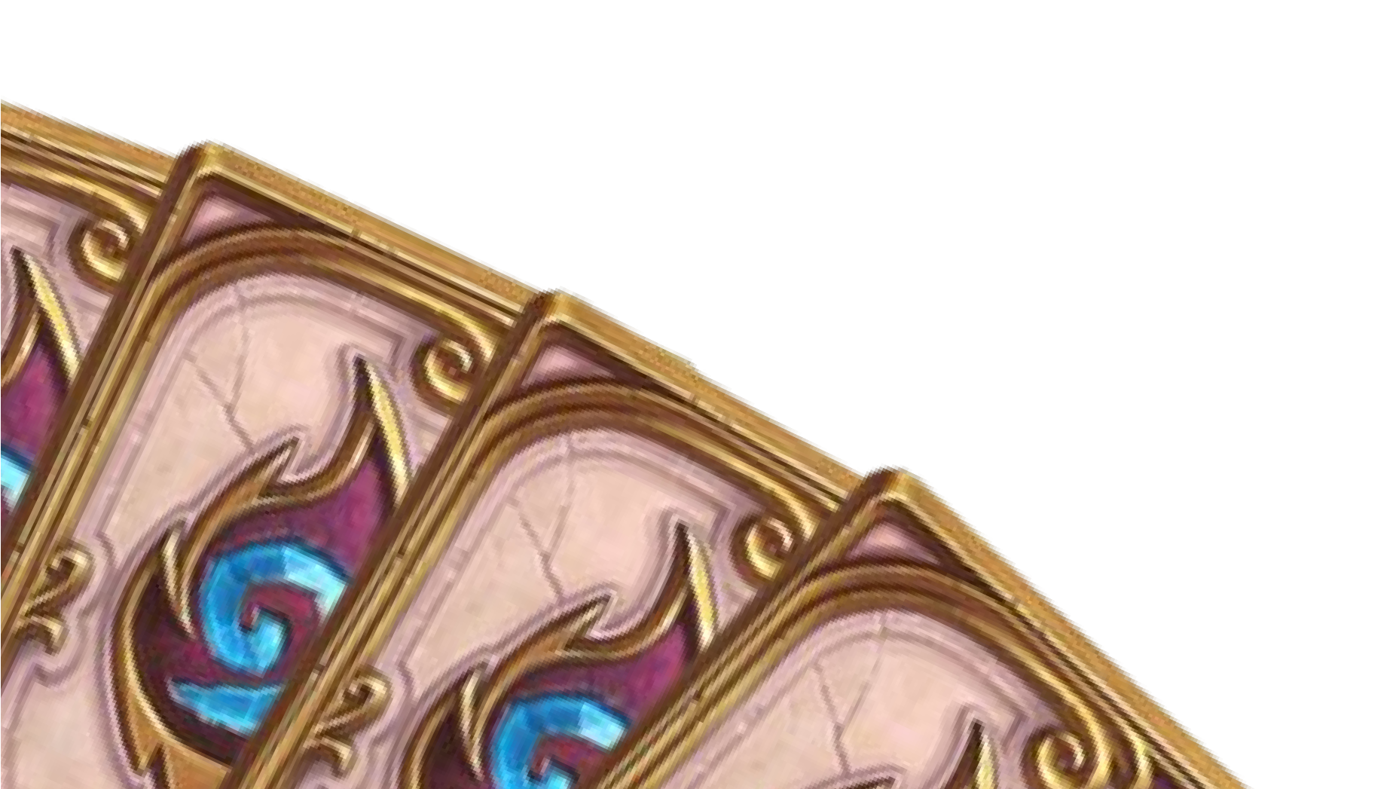

1950 - Le Test de Turing ou Imitation Game permet de faire la différence entre un humain et une IA, donc cette carte attaque les serviteurs et pas les Héros.

# X, O? OXO!

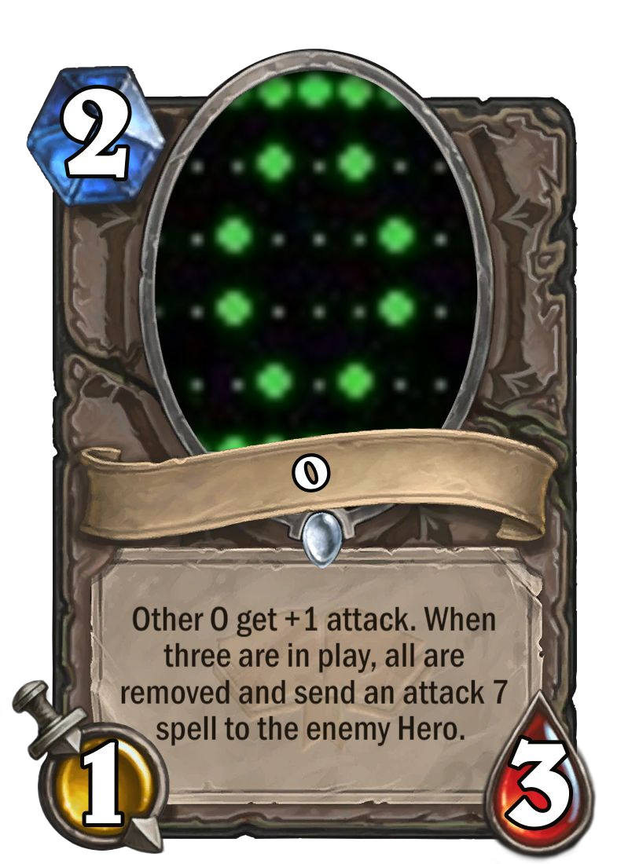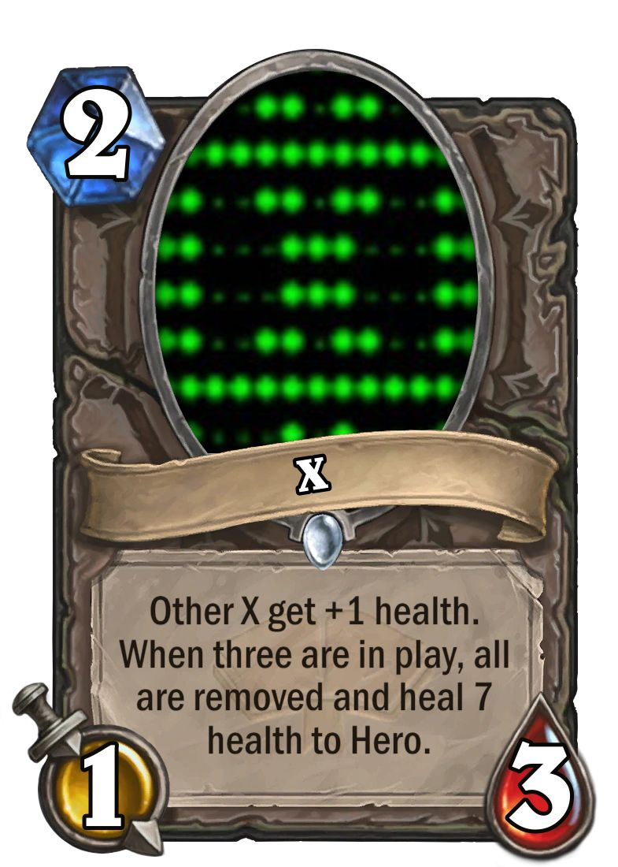

On a trouvé que l’idée de créer un semblant de “jeu dans le jeu” était intéressante. Inspiré du OXO de 1952, le principe de ces cartes est que quand trois cartes identiques sont sur le terrain, elles s’annulent et donnent un buff au joueur.

# Le PC gaming de l’époque:

1958 - Renvoi de dégâts semblable à une raquette de Tennis

(sort créé sur mesure pour contrer l’immense dégât de 3 “0” enchaîné)

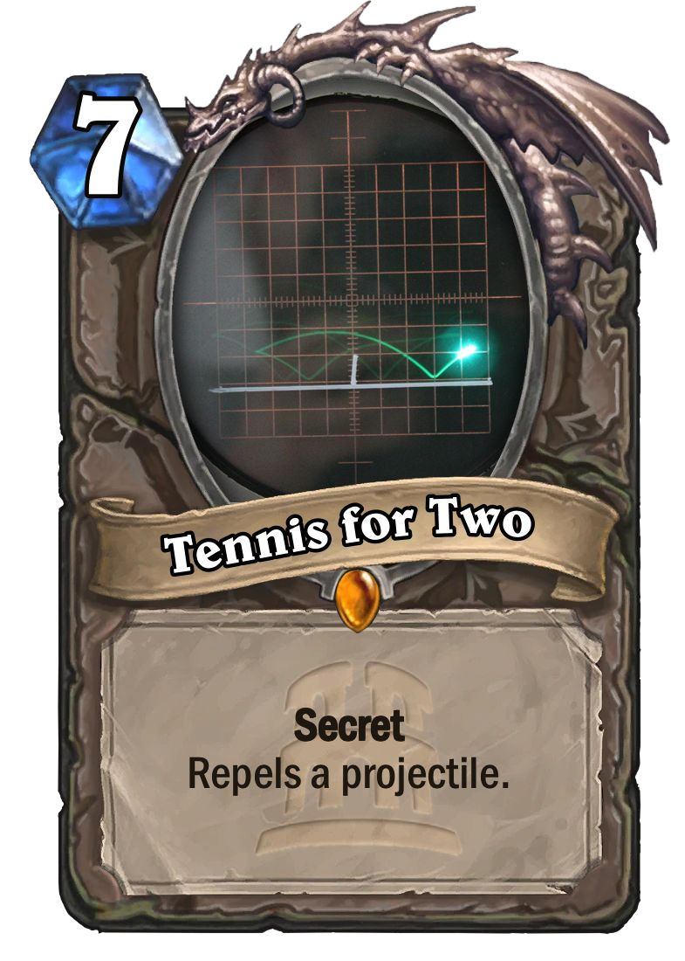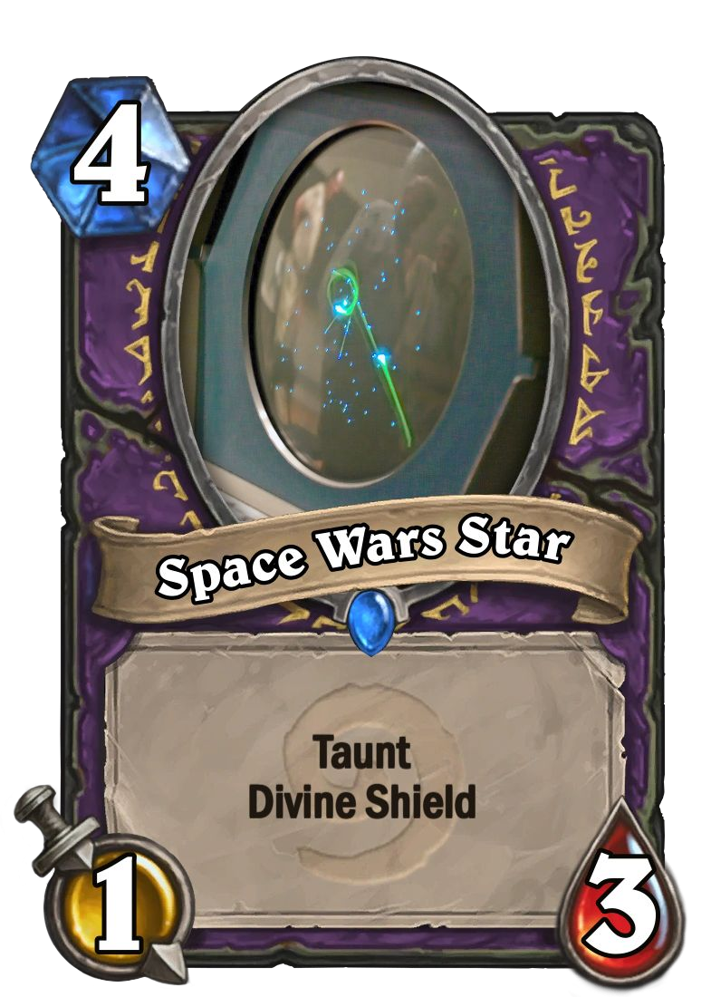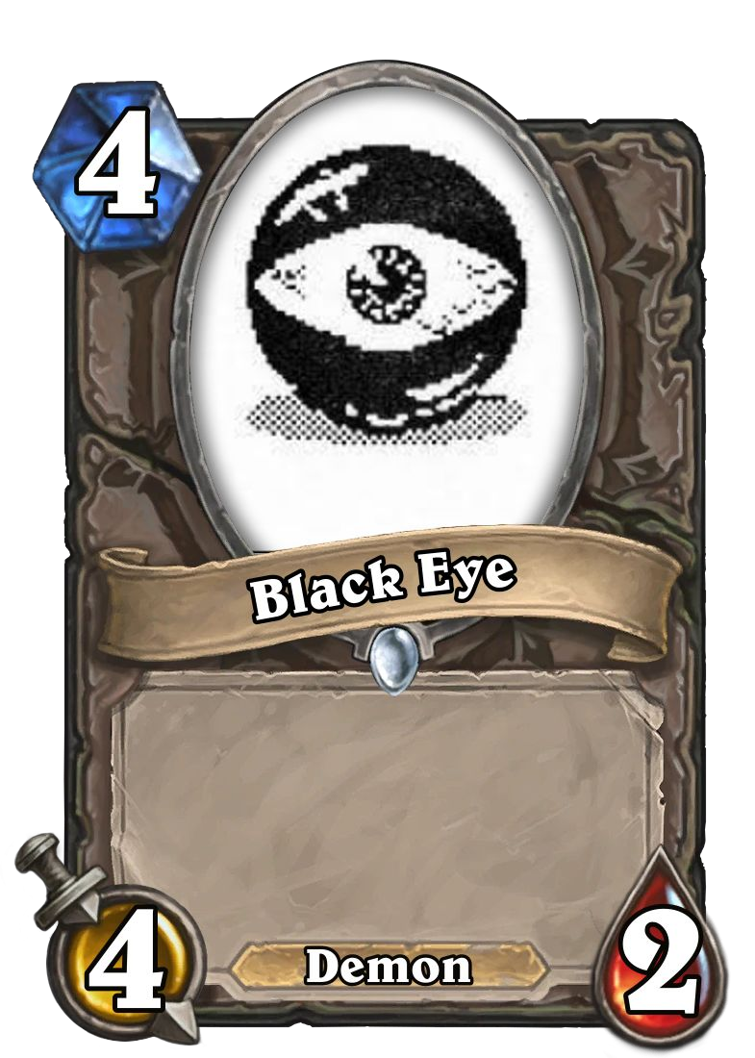

1962 - Comme son homonyme de Space Wars, l’étoile attire les dégâts ennemis.

L’étoile ne peut normalement pas être vaincu dans le jeu, mais pour des raisons de balance, nous avons décidé de lui faire résister une attaque.

Avatar du joueur dans Maze wars (1974) pionnier du FPS.

# Ralph H. Baer et ses consoles:

1967 - La brown box, première

1972 - La Magnavox Odyssey était la première console de

1922-2014 - Comment parler de jeux vidéo des années 70 sans passer par Ralph H. Bear ?

C’est pour ses prouesses qu’il a mérité sa carte légendaire

console de salon, ayant une qualité graphique limitée, elle réduit la résolution des minions et les rend donc vulnérable.

salon commercialisée. On a décidé d’en faire une carte arme pour représenter l’idée que tout est entre les mains du joueur.

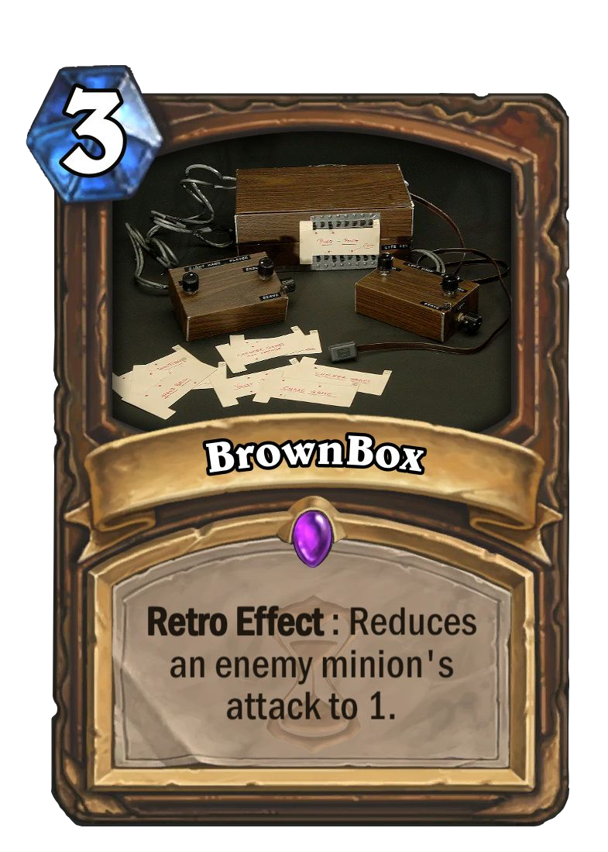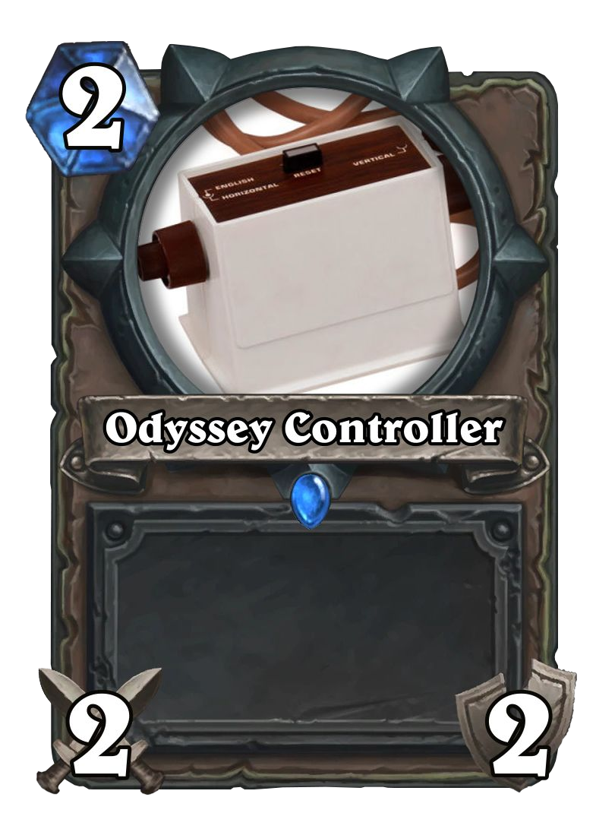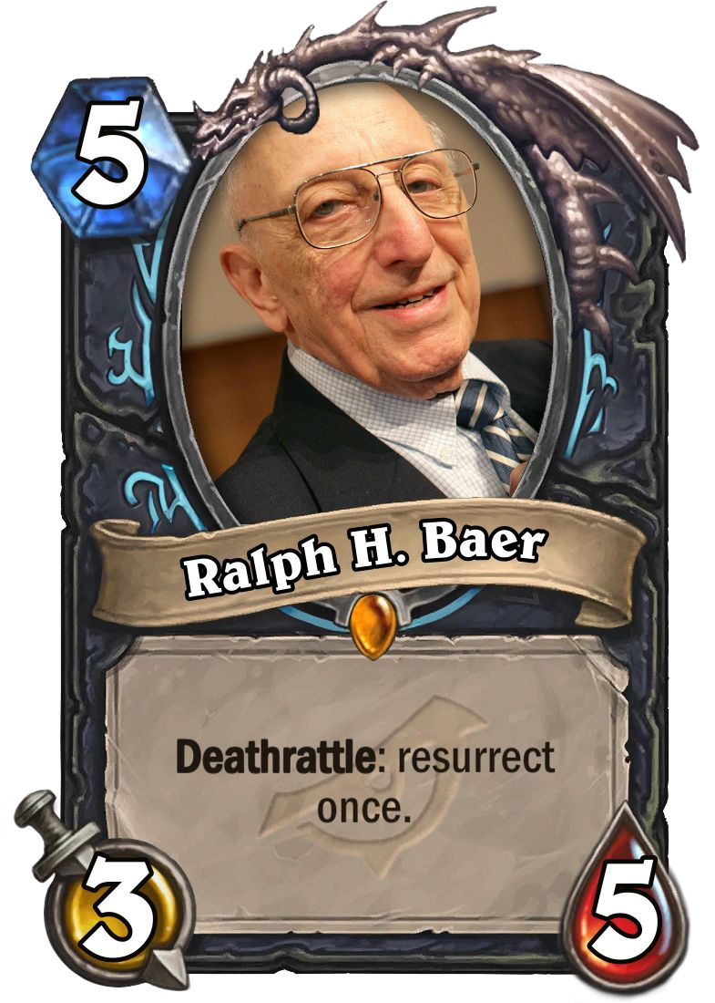

Il peut revenir une fois sur le plateau (en référence à ses nombreux retours sur le devant de la scène)

# Les bornes d’arcades:

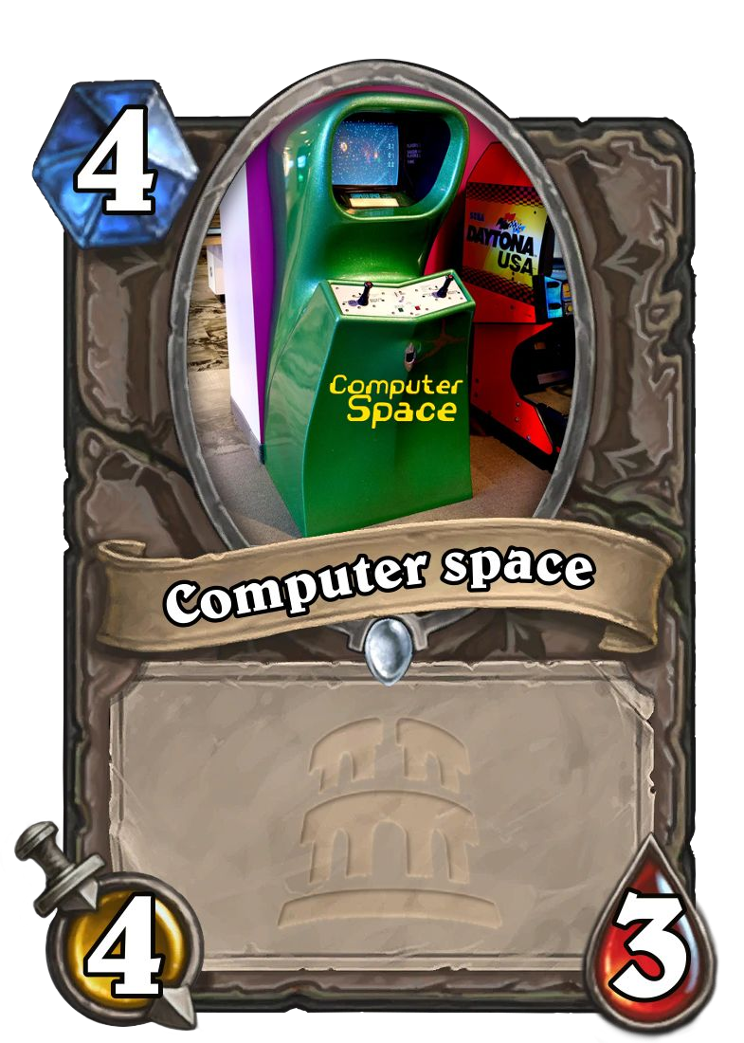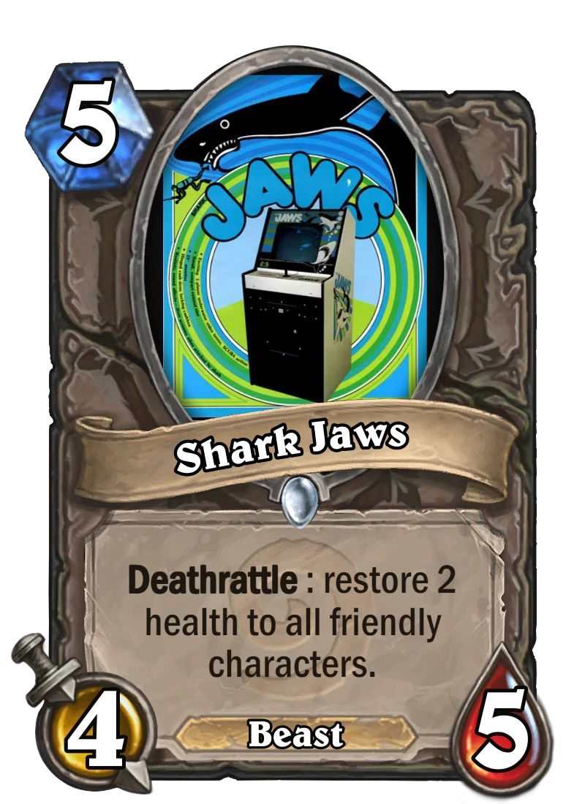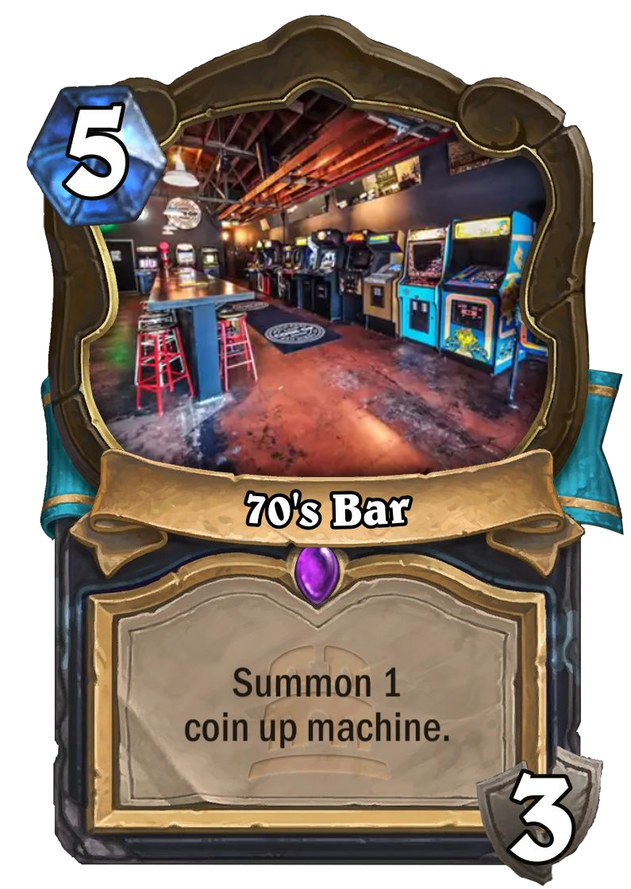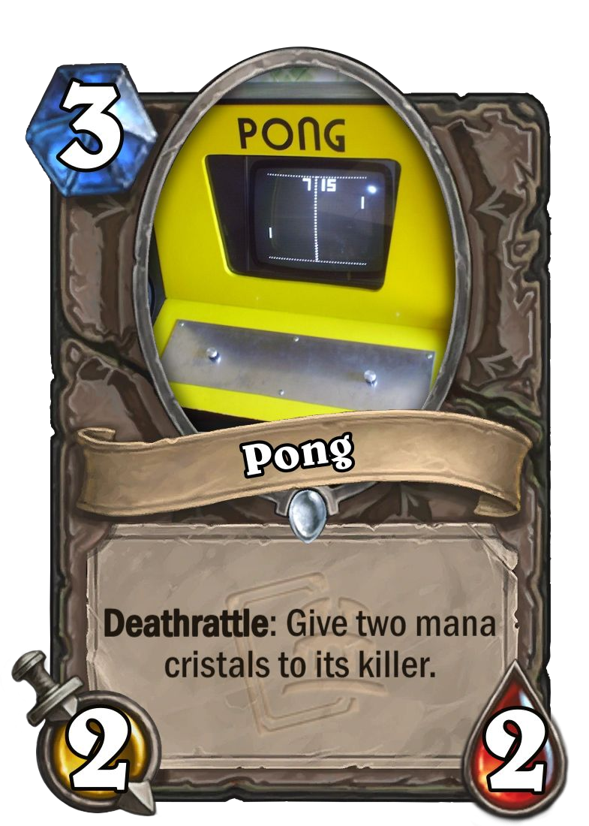

Les bornes d’arcade forment une très grande partie des débuts du jeu vidéo.

Elles ont fait leur première apparition dans les bars. Nous avons donc décidés de faire une carte “Bar” qui en fait apparaître jusqu’à 3

(Computer Space, Nolan Bushnell 1972) (Pong, Atari, 1972) (Shark Jaws, Atari, 1975)

# Plus de bornes:

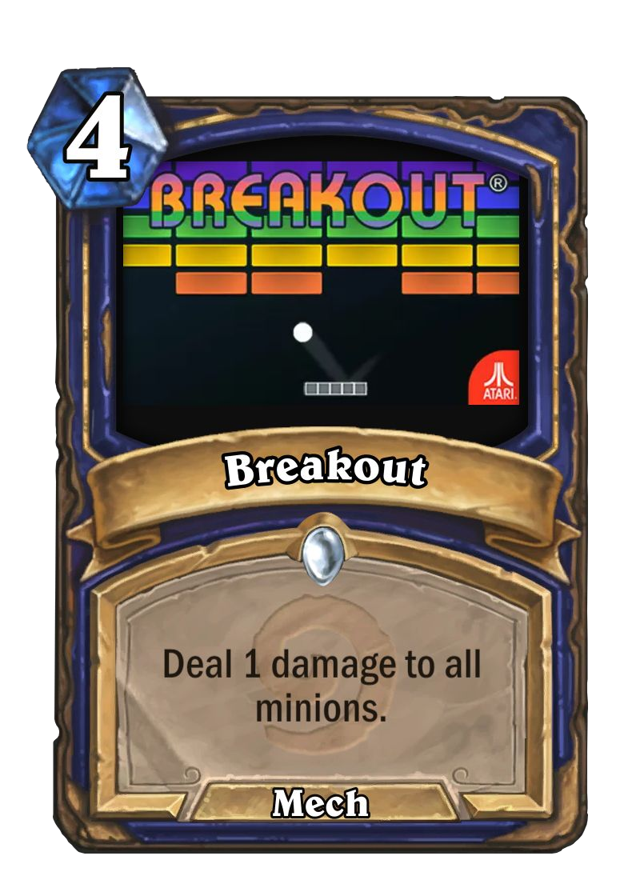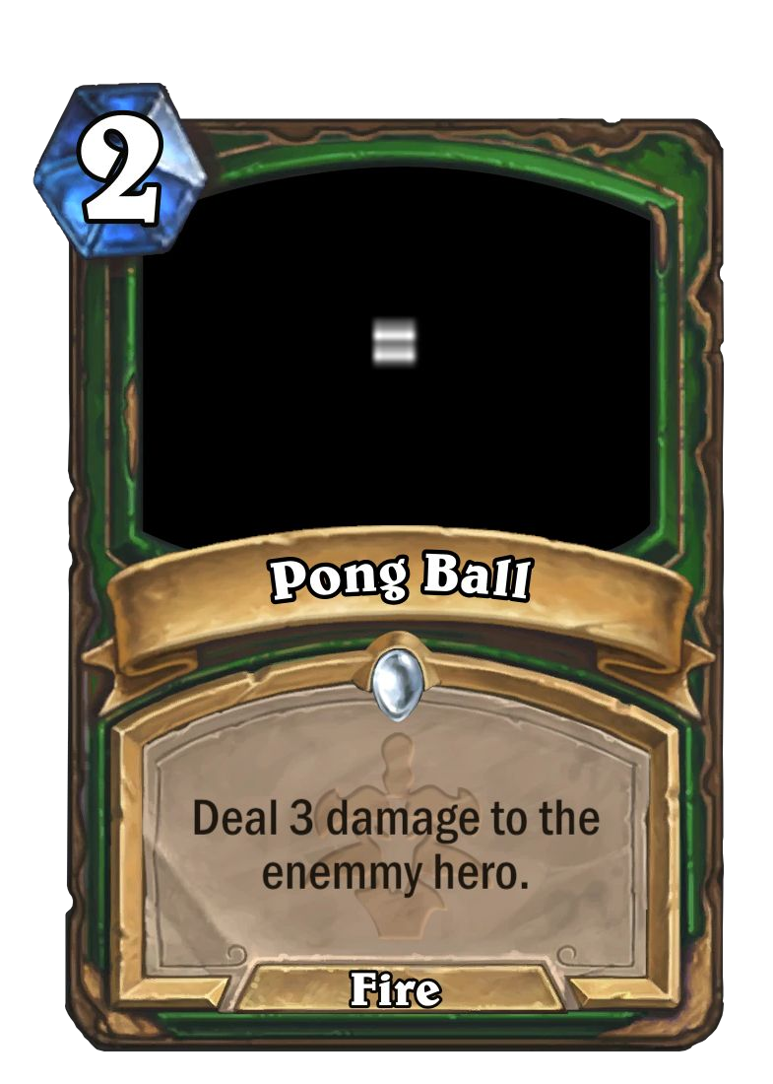

1972 - La balle de Pong comme dans le jeu “traverse” les défenses ennemies et atteint directement le héros.

Breakout: la balle est imprévisible, elle inflige donc des dégâts à tous les serviteurs par rebond.

# Un créateur pas si créatif:

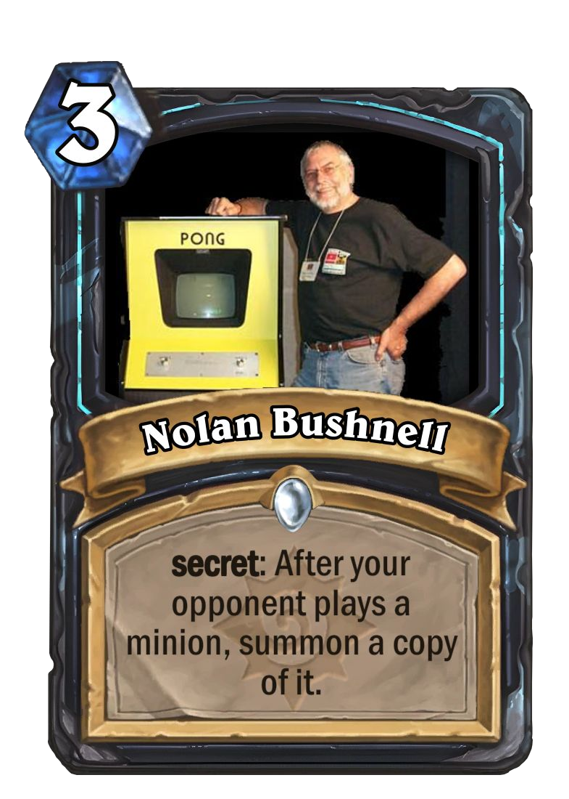

1943 - Présent:

Après avoir perdu son procès pour plagiat, il nous fallait une carte à son honneur y faisant référence.

Sa capacité est une référence au fait que les jeux qu’il avait fait pour Atari, n’étaient pas vraiment les siens.

# Les jeux vidéos sont-ils trop violents?

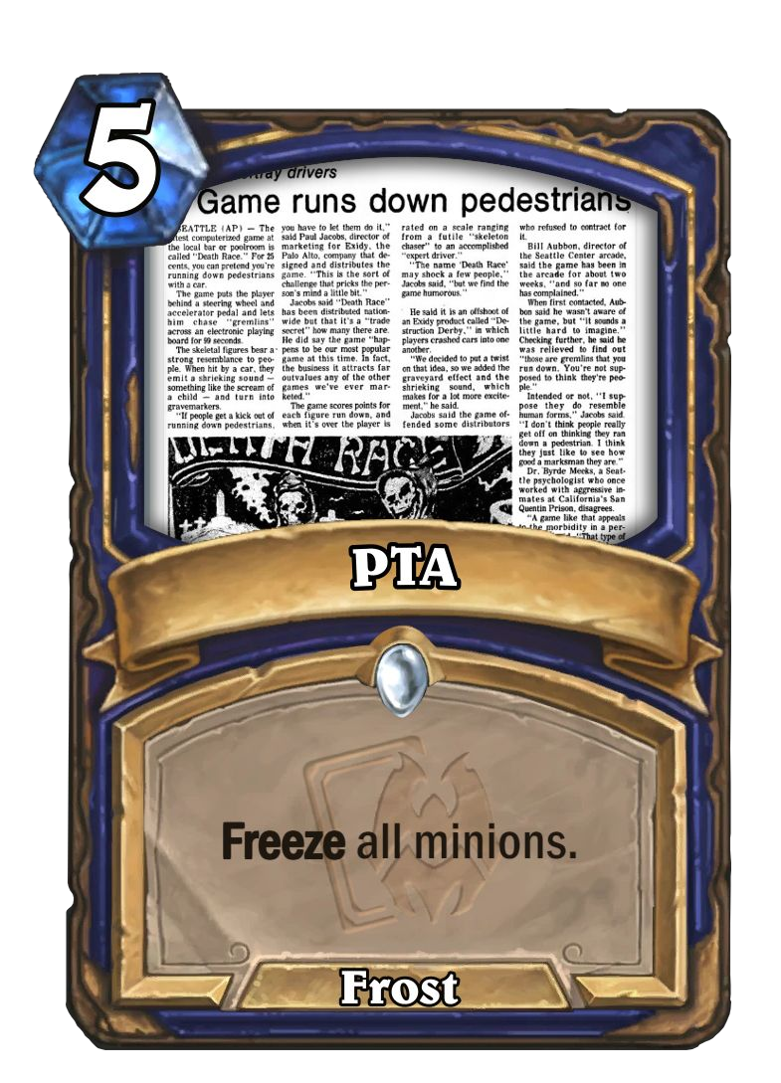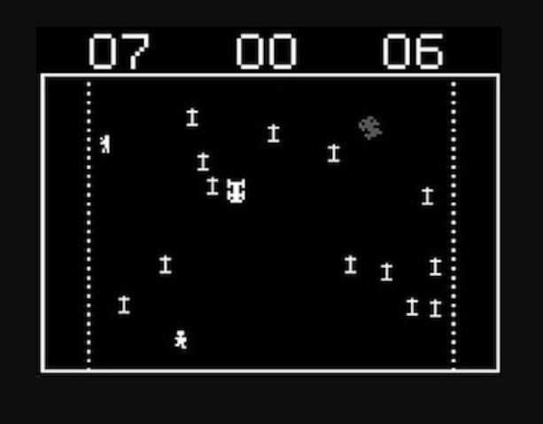

L’association

parents-professeurs a tenté de “geler” l’industrie du Jeu vidéo, qu’ils jugeaient trop violent pour les enfants.

image du jeu en question:

(Death Race , Exidy 1976)

# Have you played Atari today?

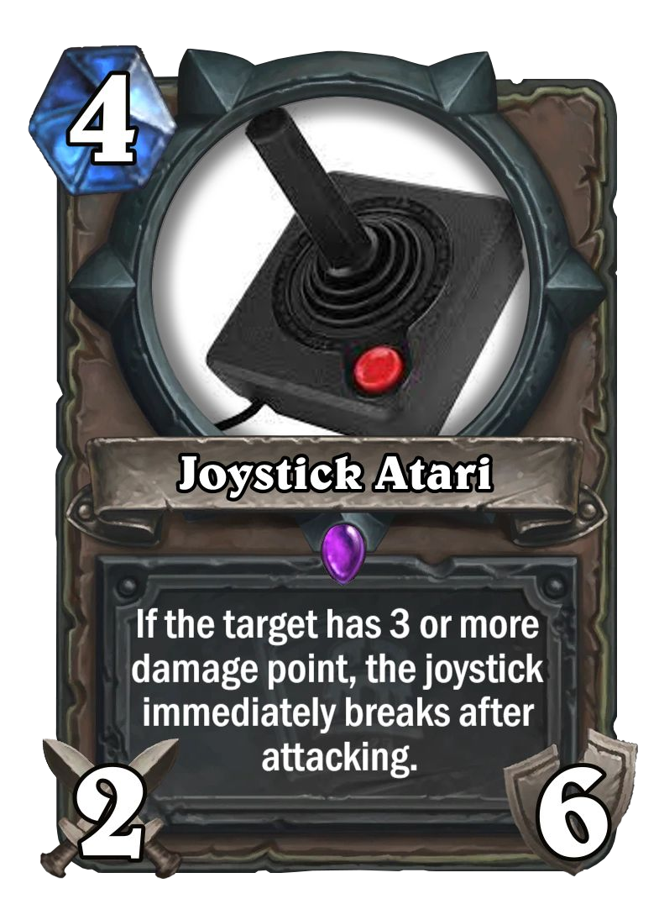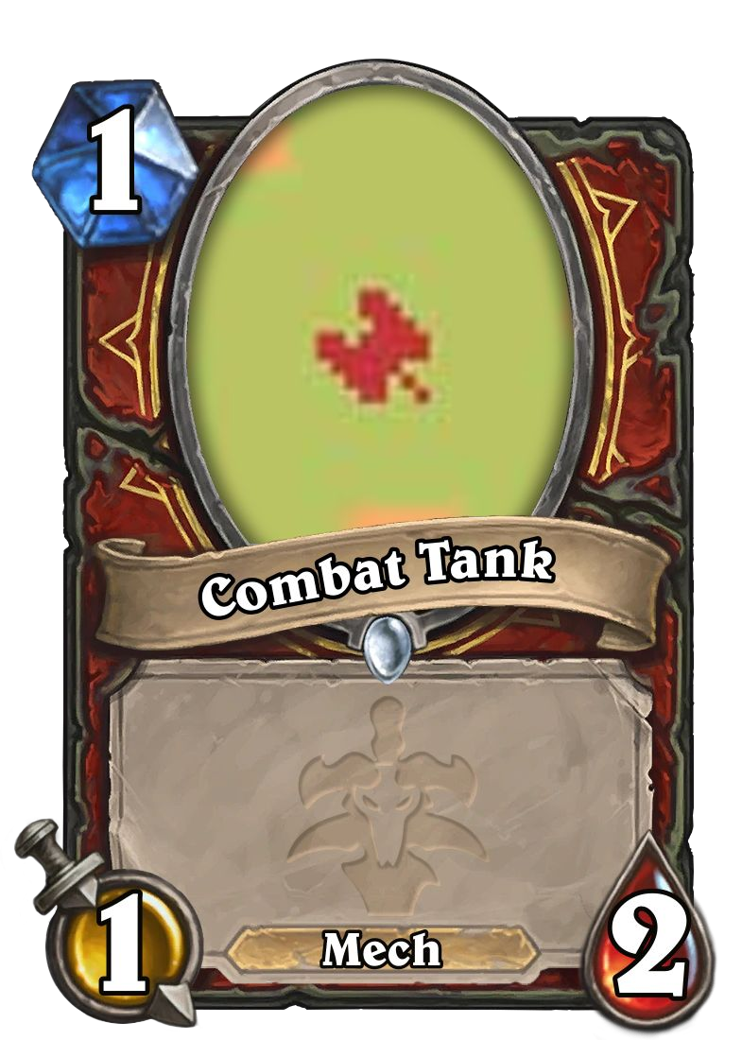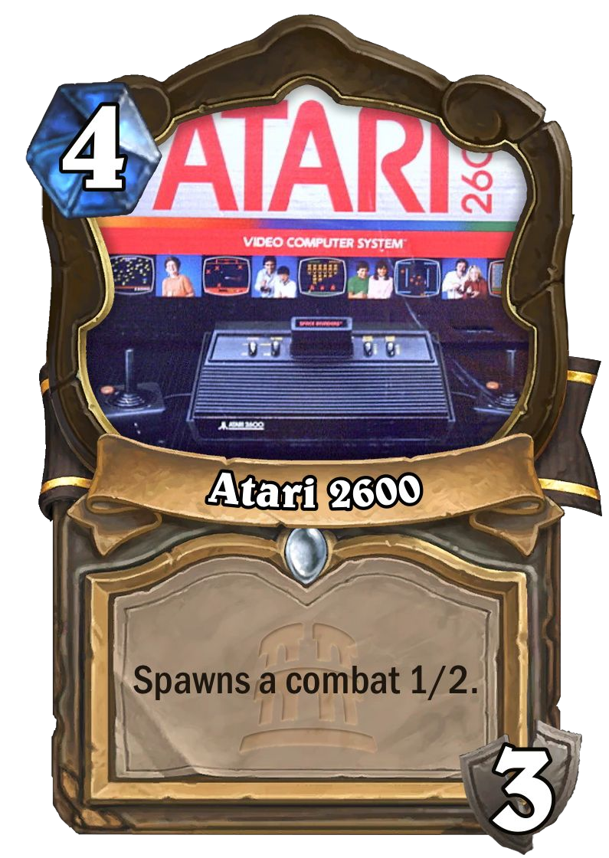

Référence à la fragilité des premiers sticks.

1977 - L’Atari 2600, connu pour ses cartouches contenant plusieurs jeux en un. Sa capacité est une référence à son jeu de lancement: Combat avec ses 27 jeux en un, mais pour des raisons de balancing et de règles, il n’y en a que 3 en un.

Ils sont faibles mais nombreux.

Nous avons voulu implémenter un bonus par référence.

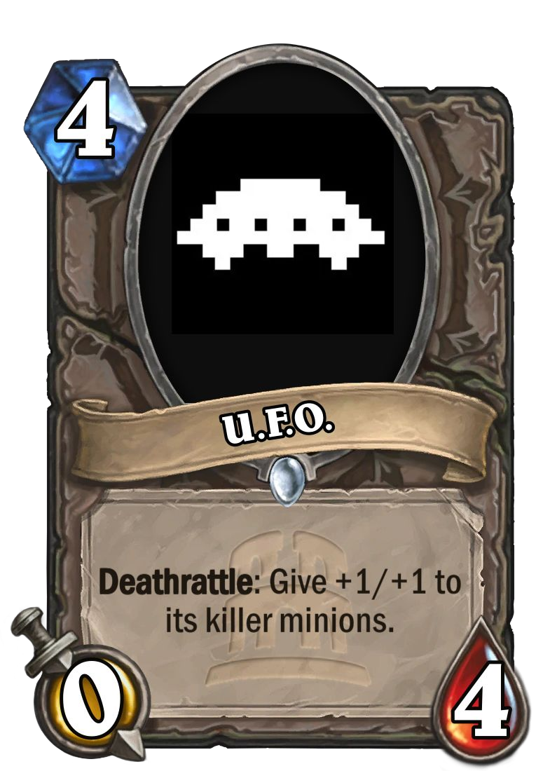1944-Présent - Créateur du jeu avec le pouvoir d’invoquer ses créatures.

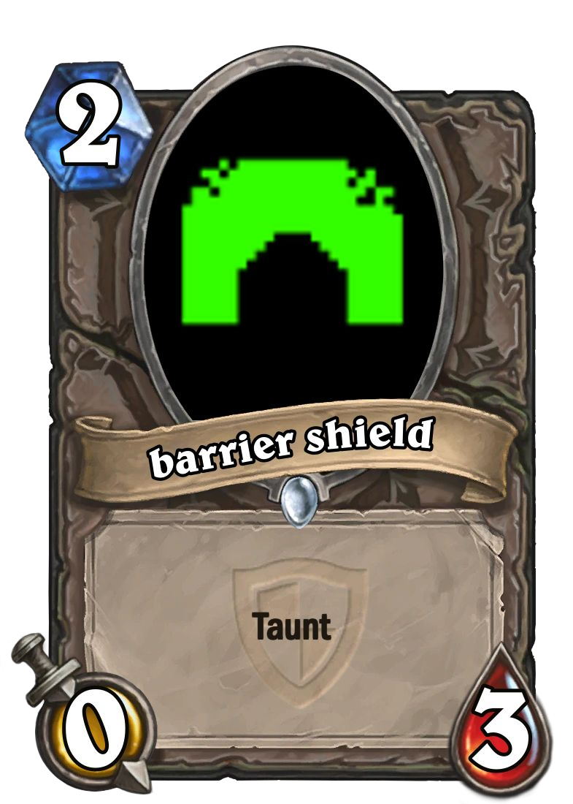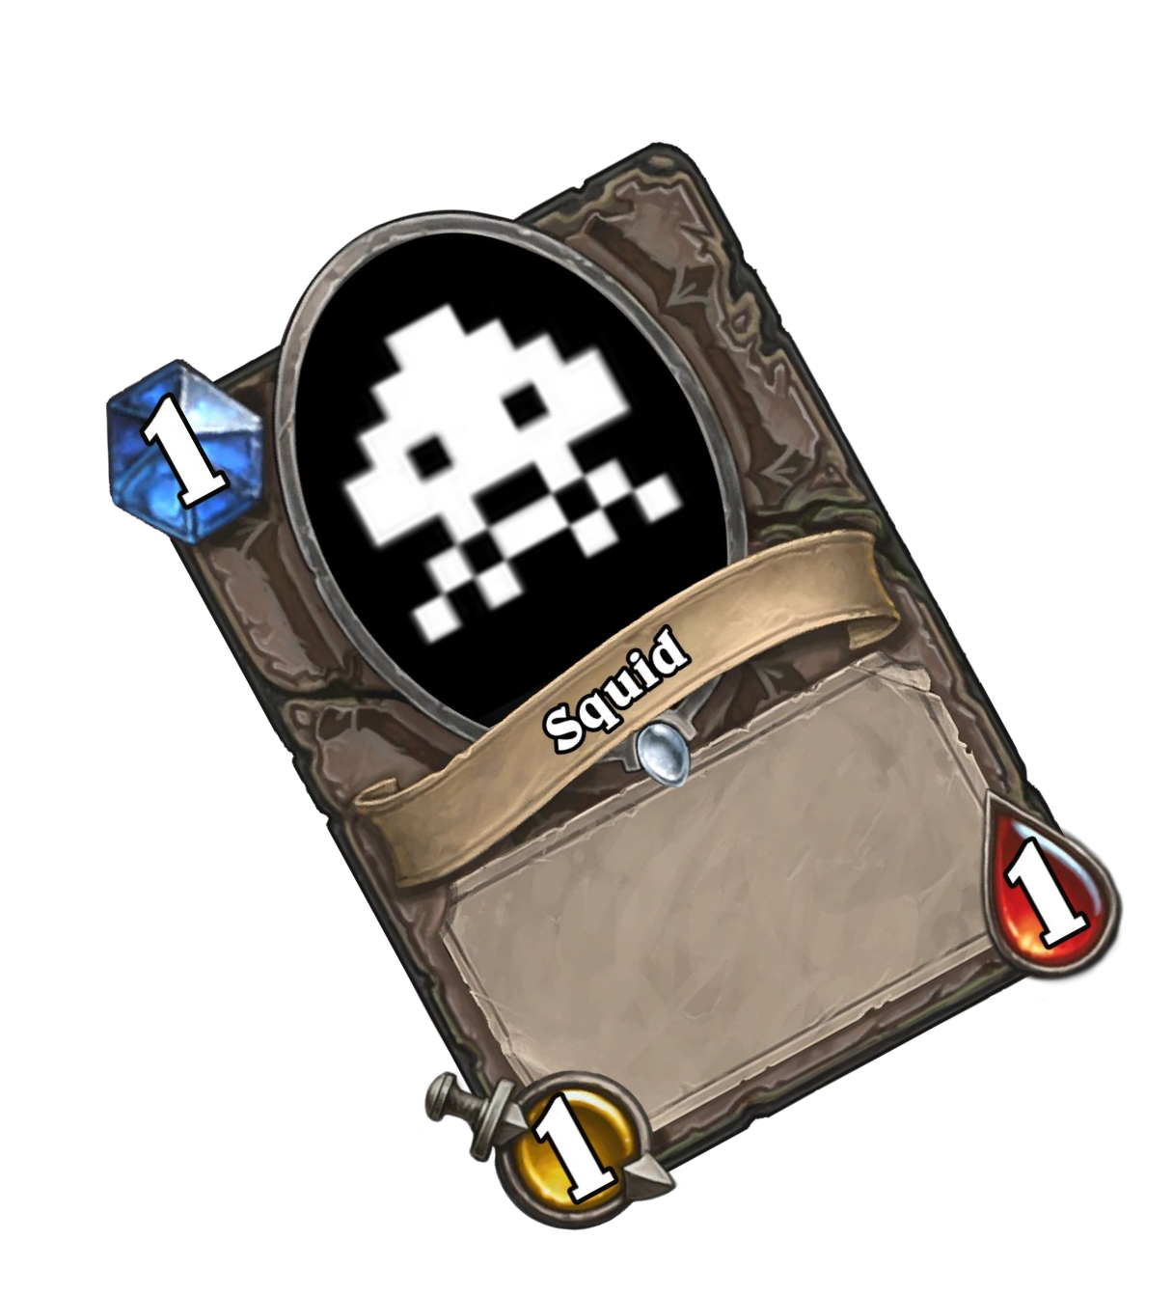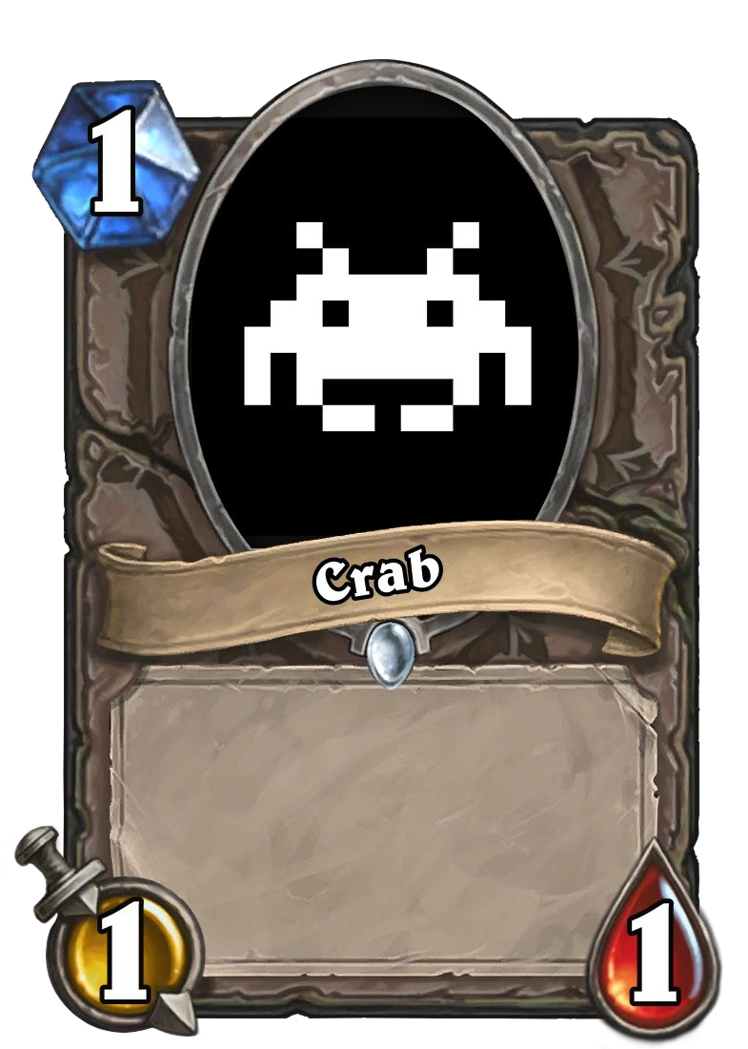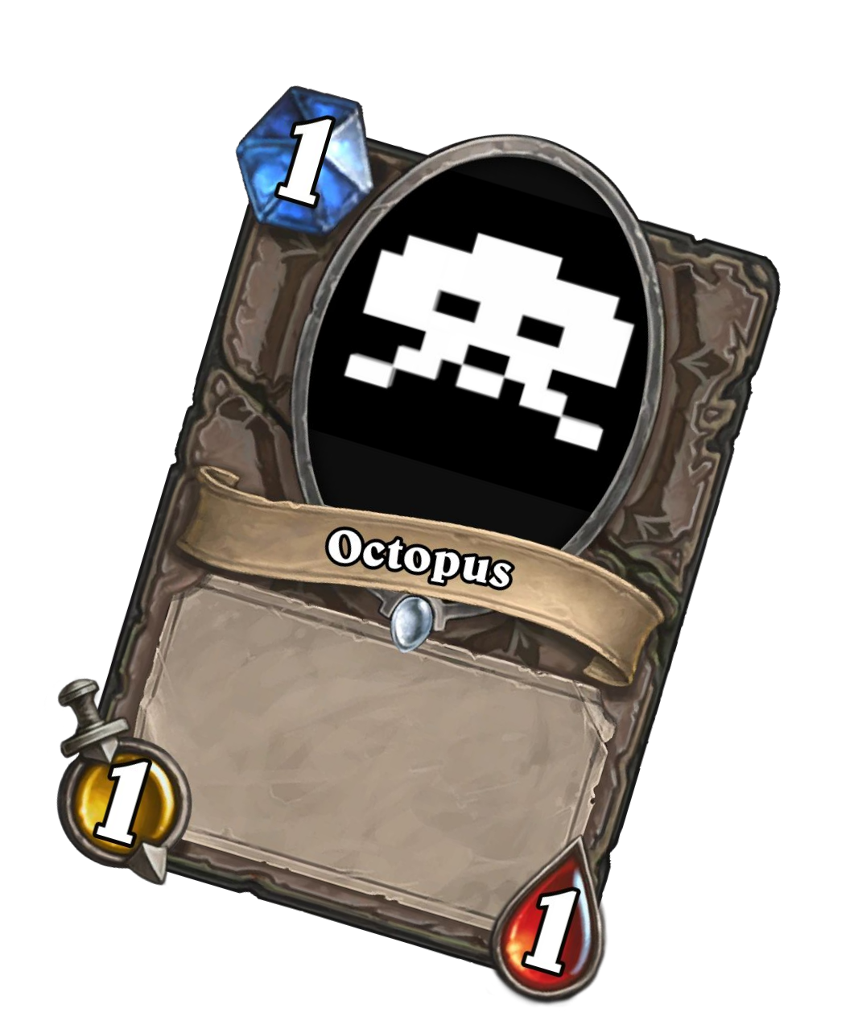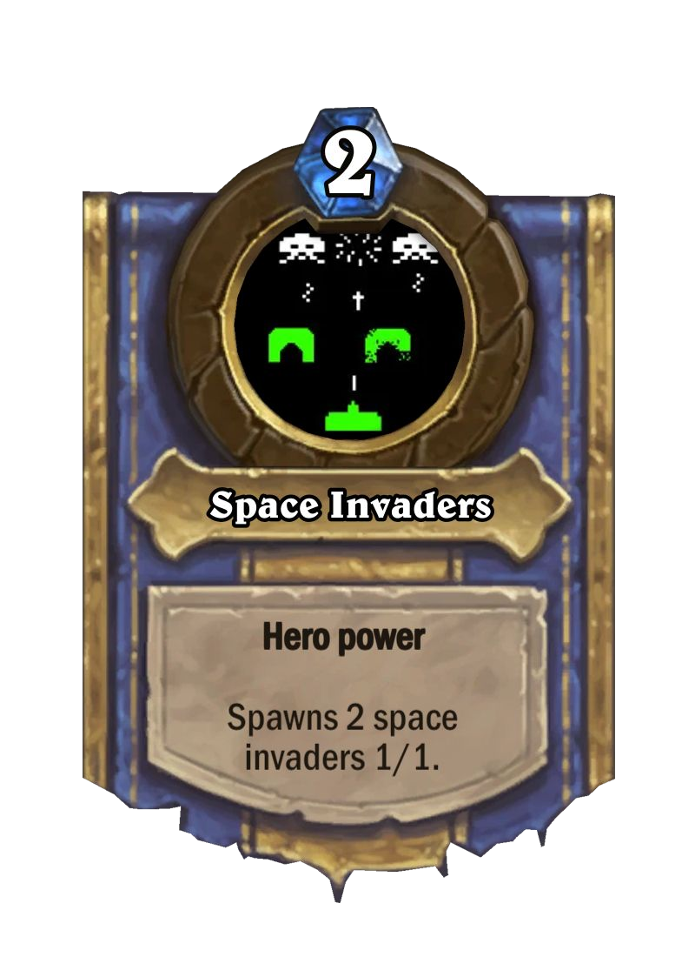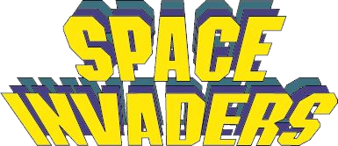

Barrière qui encaisse

les dégâts à la place du joueur (taunt).

1978



Merci de votre écoute